**CHƯƠNG 5 :BÀI TẬP LÝ THUYẾT**

**ĐỒ THỊ**

**Bài 3: Cho biết danh sách kề của đồ thị tại ví dụ 5.1, 5.7, 5.8, 5.11**

* **Ví dụ: 5.1, 5.8:**

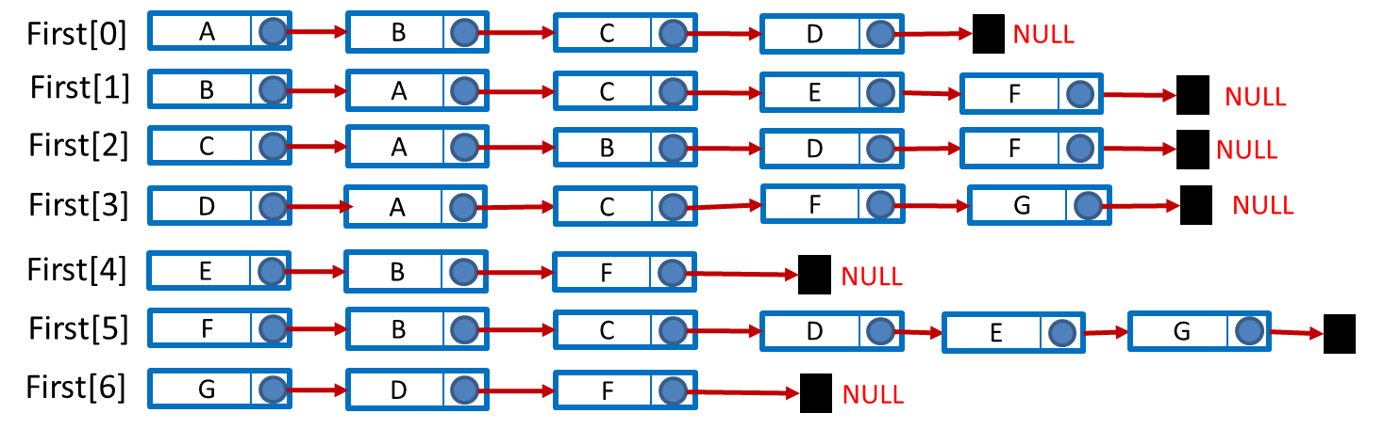

* **Ví dụ: 5.7:**

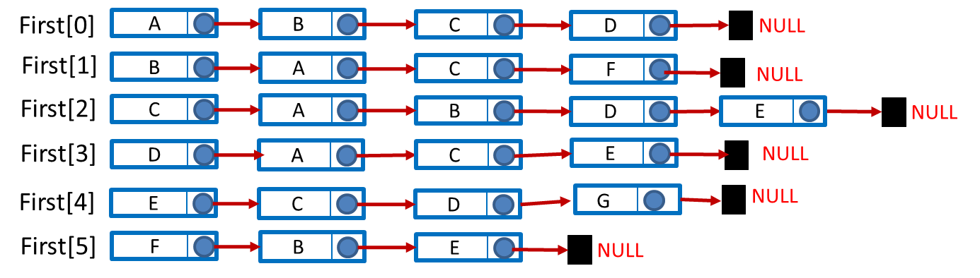

* **Ví dụ: 5.11:**

